katrollen

definitie

Een katrol is een werktuig waarin de trekrichting van een touw, riem, kabel of ketting wordt veranderd.
Katrollen worden vaak met meerderen tegelijk gebruikt. Dit noemen we een takel of blokkenstel.
Belangrijkste functie: Een zware last met een beperkte kracht verplaatsen.

SOORTEN katrollen

Er zijn 2 soorten katrollen, vaste of losse katrollen.
Vaste katrol : Deze wordt bevestigd aan een vast object, een muur of het plafond. Enkel het wieltje, waar het touw omheen wordt getrokken, kan draaien. Het blijft dus steeds op dezelfde positie. Wanneer we slechts 1 vaste katrol gebruiken en dus géén takel van meerdere katrollen, dan kunnen we enkel de richting van de trekkracht aanpassen, niet de grootte.

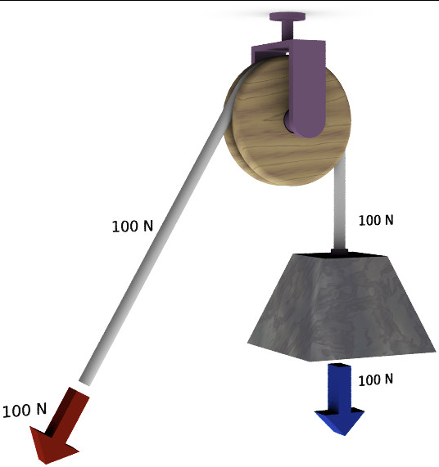
Bron: Wikipedia
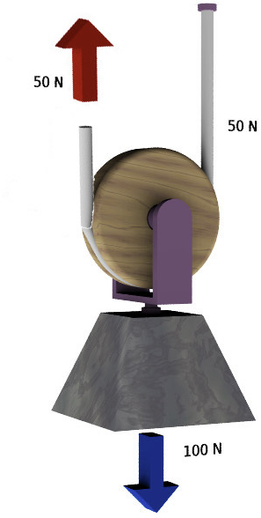
Losse katrol : Zoals de naam het laat vermoeden wordt een losse katrol niet vastgemaakt aan een andere object. De katrol is dus zwevend en kan vrij bewegen.

Om deze katrol gaat een touw die we aan 1 kant bevestigen aan een vast object. Om aan het touw te kunnen trekken, maken we ook gebruik van een vaste katrol, zodat we de richting van de kracht kunnen veranderen.

Het touw heeft dus 2 verschillende hangpunten en het gewicht wordt bijgevolg verdeeld. Om het gewicht omhoog te trekken heb je slechts de helft van de kracht nodig.

Een losse katrol wordt gebruikt om de kracht te halveren!

Op het eerste zicht lijkt het erop dat je op deze manier dubbel zo sterk bent, maar dat is natuurlijk niet zo. Als je aan de katrol trekt, wordt de lengte waarbij deze verplaatst wordt gehalveerd. Als je het gewicht 1 meter omhoog wil tillen, zal je 2 meter touw moeten trekken.

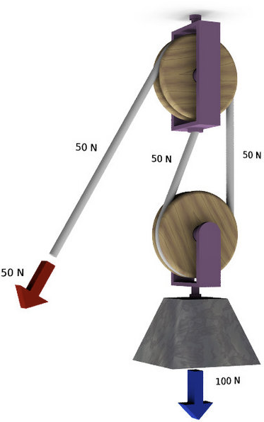
Bron: Wikipedia
1m
2m

Bouwen van een kraan met een katrolsysteem

We gaan nu een kraan met een katrolsysteem bouwen. Deze bestaat uit een vaste katrol en een losse katrol. We zullen dus met de helft van de kracht een object kunnen optillen.
vaste katrol
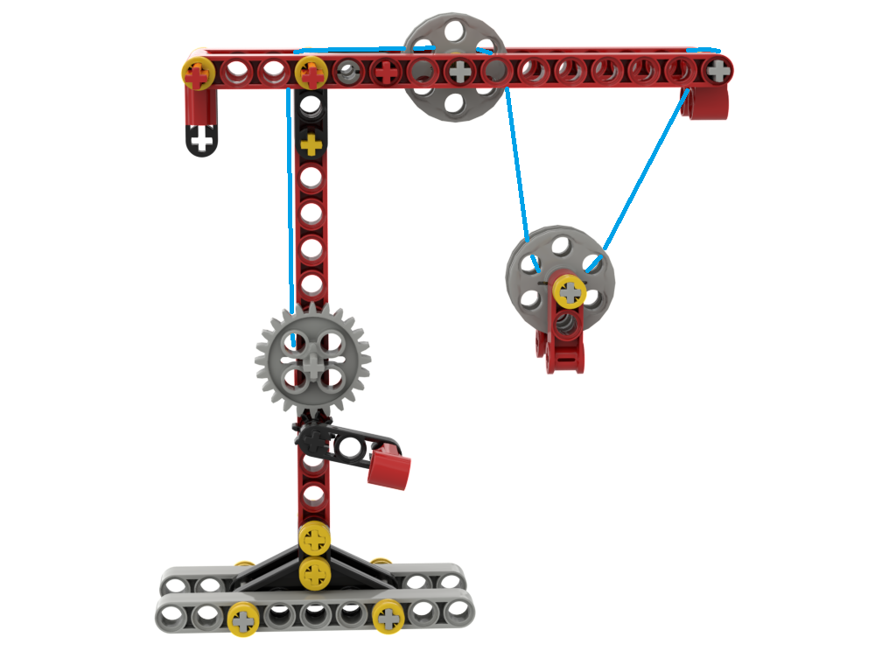
F2
F1
Losse katrol

We hebben volgende onderdelen nodig :
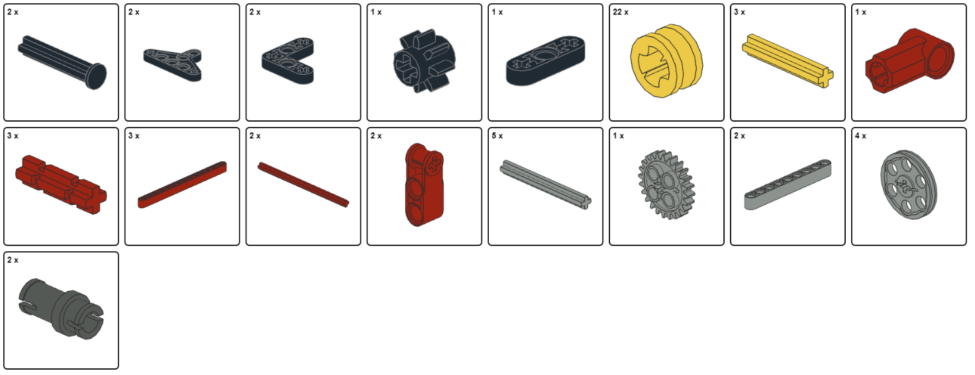

We kunnen nu starten met bouwen :

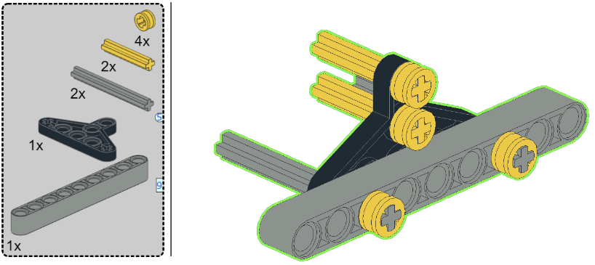

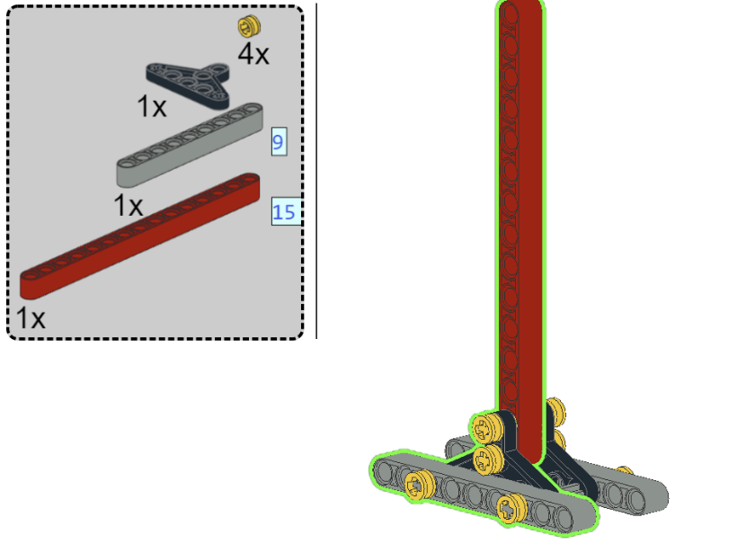

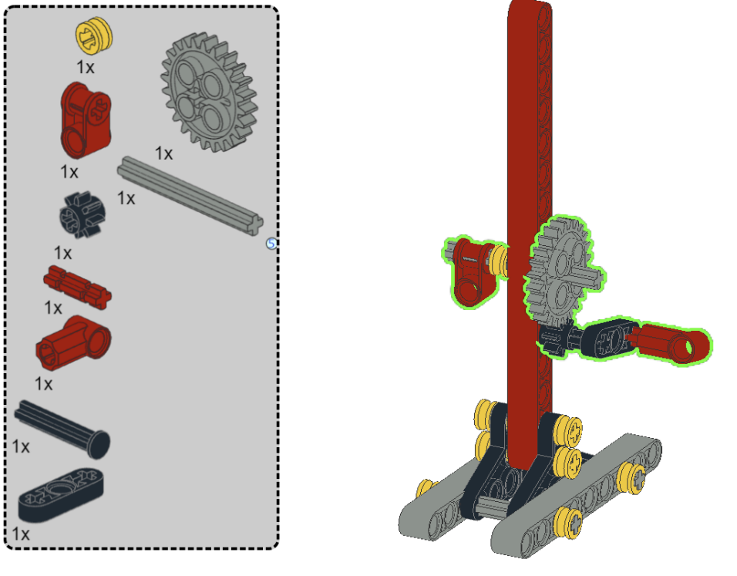

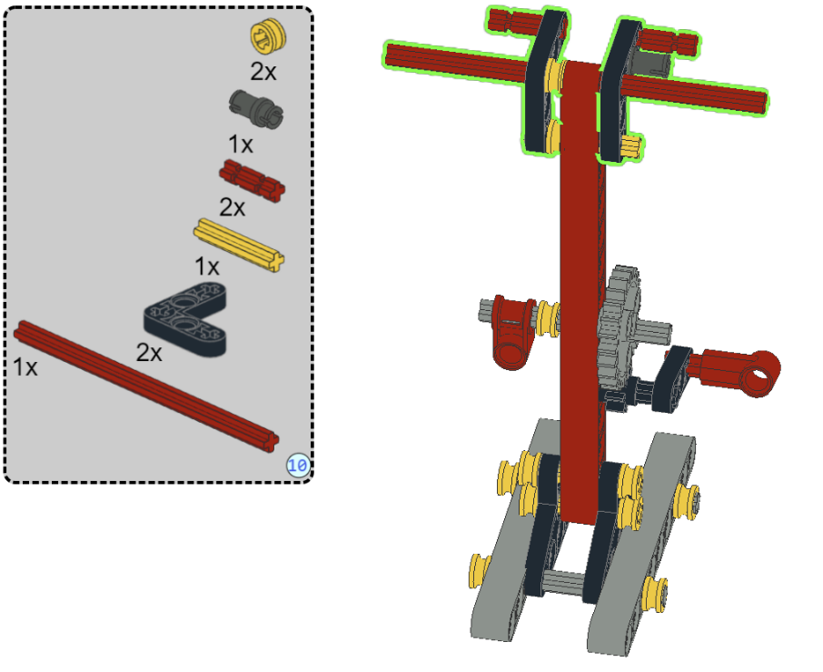
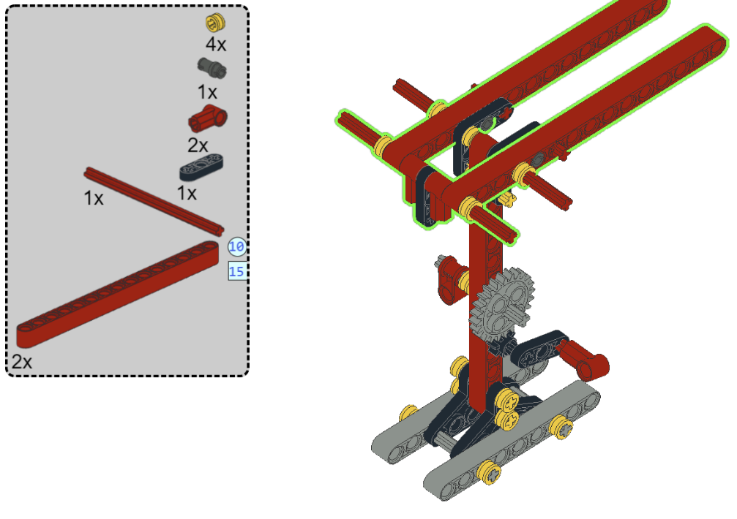
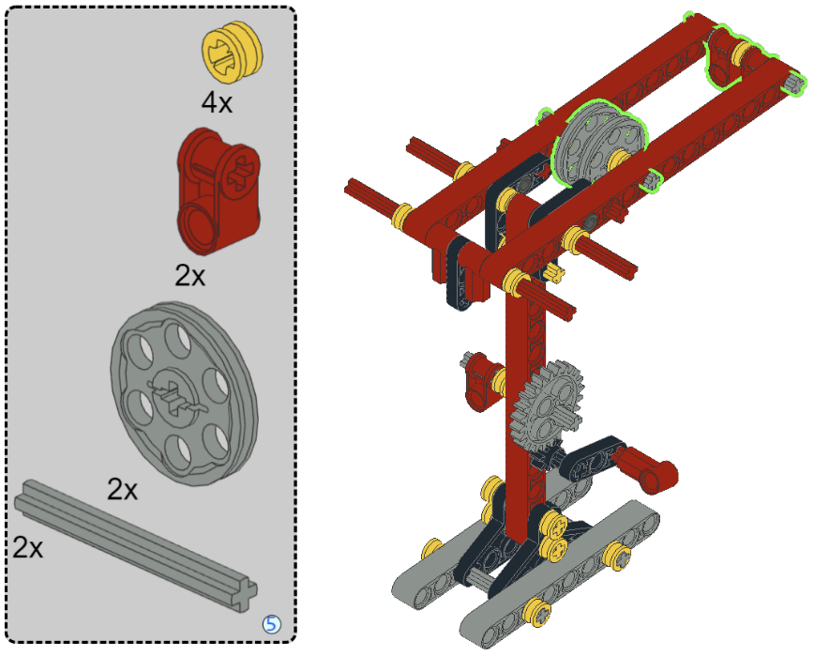
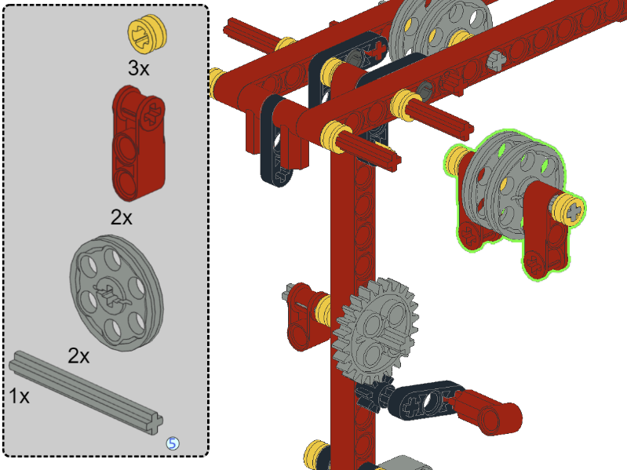

Het resultaat ziet er als volgt uit. We moeten enkel nog een touwtje bevestigen.

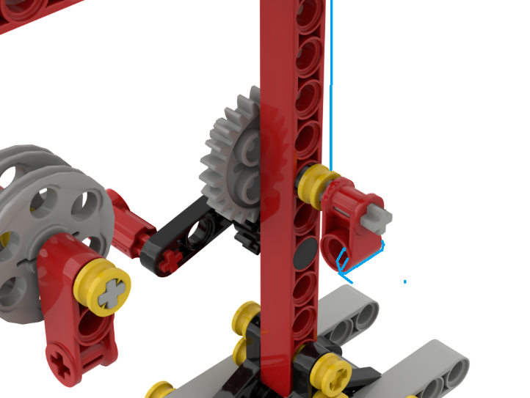
Knoop hier het touwtje vast aan de achterkant, zodat het mee opgerold wordt.
Knoop hier het touwtje vast aan het geraamte van de kraan.

